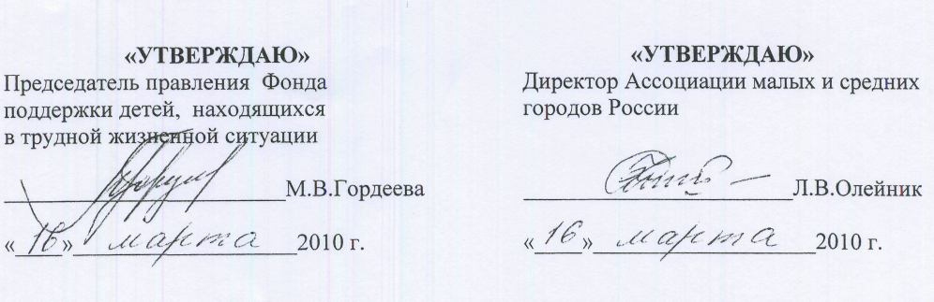

Положение
о конкурсе городов России
«Город без жестокости к детям»

I.Общие положения

1.1. Настоящее Положение о конкурсе городов России «Город без жестокости к детям» (далее - Положение) устанавливает порядок проведения конкурса городов, уделяющих особое внимание вопросам противодействия жестокости и насилию в отношении детей (далее - Конкурс).
1.2. Инициаторами и организаторами Конкурса являются Фонд поддержки детей, находящихся в трудной жизненной ситуации, и Ассоциация малых и средних городов России (далее – Организаторы Конкурса).
Конкурс проводится в рамках общенациональной информационной кампании по противодействию жестокому обращению с детьми.
1.3. В ходе Конкурса оценивается комплекс мероприятий, реализуемых городом в 2010 году, направленных на противодействие жестокому обращению с детьми и соответствующих целям и задачам Конкурса.

II. Цели и задачи Конкурса

2.1. Цель конкурса - внедрение в общественное сознание нетерпимого отношения к жестокому обращению с детьми, проявлениям насилия в отношении детей, информирование населения и специалистов, работающих с детьми, о возможных формах помощи детям в случаях, связанных с проявлениями жестокости и насилия.
2.2. Задачи Конкурса:
- активизация деятельности муниципальных образований, органов местного самоуправления, учреждений и организаций всех форм собственности по распространению среди детей и подростков, родителей, специалистов учреждений, работающих с детьми (школ, интернатов, детских больниц, социальных служб, пенитенциарных учреждений и др.), информации о недопустимости применения насилия и жестокости к детям; ненасильственных методах общения и взаимодействия в семьях, способах защиты детей от насилия и жестокого обращения, возможностях получения помощи в случаях проявления насилия и жестокости по отношению к детям;
- обеспечение доступности и повышение эффективности оказания помощи в случаях насилия и жестокого обращения с детьми;
- объединение усилий существующих в городе детских учреждений, учреждений культуры, социальных служб, общественных организаций в осуществлении мер профилактики проявления жестокости и насилия в отношении детей.

III. Участие в Конкурсе

3.1. В Конкурсе могут принимать участие города трех категорий:
I категория - города, являющиеся административными центрами субъектов Российской Федерации;
II категория - города с населением от 100 тыс. человек и более;
III категория - города с населением до 100 тыс. человек.
3.2. Города допускаются к участию в Конкурсе на основании представляемой главой органа местного самоуправления города I, II и III категорий заявки об участи города в Конкурсе с приложением Плана мероприятий, направленных на противодействие жестокому обращению с детьми.
Число городов, участвующих в Конкурсе (далее - Участников) от одного субъекта Российской Федерации не ограничено.
3.3. Мероприятия, направленные на противодействие жестокому обращению с детьми, представляемые на Конкурс должны соответствовать следующим направлениям:
- привлечение внимания населения к проблеме жестокого обращения с детьми и распространение информации о недопустимости проявления жестокого обращения с детьми, насильственных методов воспитания;
- пропаганда ответственного родительства;
- развитие действующих служб или создание новых, занимающихся защитой прав детей, в том числе защитой детей от жестокого обращения;
- объединение усилий существующих в городе детских учреждений, учреждений культуры, социальных служб, общественных организаций в организации мер профилактики проявления жестокости к детям;
- создание модели реагирования на факты жестоко обращения с детьми;
- обеспечение доступности и повышение эффективности оказания помощи в случаях насилия и жестокого обращения с детьми;
- проведение массовых общественно значимых акций, в том числе с привлечением детей (конкурсы, фестивали, детские форумы по тематике Конкурса).
3.4. Указанный перечень направлений деятельности не является исчерпывающим и может быть дополнен Участниками Конкурса в соответствии с местными условиями, традициями и особенностями.
3.5. Организаторы Конкурса не осуществляют финансирование мероприятий, реализуемых Участниками в рамках Конкурса.
Исключение составляют мероприятия, предусмотренные программами субъектов Российской Федерации, а также проектами муниципальных образований, учреждений, российских некоммерческих организаций, получивших финансовую поддержку (грант) Фонда поддержки детей, находящихся в трудной жизненной ситуации, по результатам проведенного конкурсного отбора программ и проектов.
3.6. Участники Конкурса обязуются:
- при реализации мероприятий использовать слоганы и логотип общенациональной информационной кампании по противодействию жестокому обращению с детьми;
- размещать на правах социальной рекламы аудио- и видеоролики, плакаты в детских учреждениях (школах, поликлиниках, больницах и др.), предоставляемые Фондом поддержки детей, находящихся в трудной жизненной ситуации, в рамках проведения общенациональной информационной кампании по противодействию жестокому обращению с детьми;
- производить и размещать наружную рекламу общенациональной информационной кампании по противодействию жестокому обращению с детьми, предоставляемую Фондом поддержки детей, находящихся в трудной жизненной ситуации;
- инициировать размещение в местных СМИ материалов по теме общенациональной информационной кампании по противодействию жестокому обращению с детьми.

IV. Порядок организации и проведения Конкурса

4.1. Информационное сообщение о проведении Конкурса размещается на сайтах Организаторов Конкурса www.fond-detyam.ru (Фонд поддержки детей, находящихся в трудной жизненной ситуации) и www.amsgr.ru. (Ассоциация малых и средних городов России).
4.2. Заявка об участи в Конкурсе, соответствующая требованиям пункта 3.2. настоящего Положения, представляется Организаторам Конкурса до 01 июня 2010 года по адресу: 109074, г. Москва, Славянская площадь, д.4, стр.3, Фонд поддержки детей, находящихся в трудной жизненной ситуации.
Заявки, поступившие после 01 июня 2010 года, Организаторами Конкурса не рассматриваются.
4.3. Участник Конкурса, представивший Организаторам Конкурса заявку о своем участии в Конкурсе и План мероприятий, направленных на противодействие жестокому обращению с детьми, реализуемых Участником в 2010 году, размещает в местных СМИ информацию о своем участии в Конкурсе.
4.4. Для подведения итогов Конкурса Участник Конкурса направляет Организаторам Конкурса Отчет о реализации Плана мероприятий, направленных на противодействие жестокому обращению с детьми (далее - Отчет) в печатном и в электронном видах.
К Отчету могут прилагаться аудио- и видеоматериалы, образцы рекламной и полиграфической продукции, фотографии и др. материалы о проведенных мероприятиях.
Отчет в печатном виде представляется Организаторам Конкурса в 2-х экземплярах с пометкой «Конкурс городов России» не позднее 01 ноября 2010 года по адресу: 109074, г. Москва, Славянская площадь, д.4, стр.3, Фонд поддержки детей, находящихся в трудной жизненной ситуации.
Отчет подписывается главой органа местного самоуправления города и заверяется соответствующей печатью.
Отчет в электронном виде представляется Организаторам Конкурса не позднее 01 ноября 2010 года по адресу электронной почты: TNUspenskaya@fond-detyam.ru.
Отчеты, поступившие после 01 ноября 2010 года, при подведении итогов Конкурса не рассматриваются.
4.5. Возврат материалов, представленных для участия в Конкурсе и для подведения итогов Конкурса, Организаторами Конкурса не производится.

V. Порядок определения победителей Конкурса

5.1. Для определения победителей Конкурса Организаторами Конкурса создается Конкурсная комиссия.
В состав Конкурсной комиссии входят представители Организаторов Конкурса, а также органов местного самоуправления и общественных организаций.
5.2. Победитель Конкурса определяется из числа Участников по каждой категории городов, указанных в пункте 3.1 настоящего Положения,
по результатам рассмотрения Конкурсной комиссией Отчетов, представленных Участниками.
5.3. При подведении итогов Конкурса и определении победителей Конкурса Конкурсной комиссией оцениваются:
- соответствие реализованных Участником мероприятий целям общенациональной информационной кампании по противодействию жестокому обращению с детьми;
- полнота исполнения Плана мероприятий, направленных на противодействие жестокому обращению с детьми, реализуемых в 2010 Участником;
- комплексность реализованных мероприятий;
- охват мероприятиями целевых групп;
- достигнутые результаты.
5.4. Деятельность Конкурсной комиссии по подведению итогов Конкурса осуществляется в соответствии с принципами публичности, гласности и объективности.

VI. Подведение итогов Конкурса

6.1. Подведение итогов Конкурса и определение победителей Конкурса осуществляется Конкурсной Комиссией до 01 декабря 2010 года.
6.2. Итоги Конкурса отражаются в протоколах заседаний Конкурсной комиссии, подписанных ее членами, утверждаются Организаторами Конкурса и размещаются на сайтах Организаторов Конкурса (www.fond-detyam.ru и www.amsgr.ru).
6.3. Победители Конкурса награждаются памятными призами и дипломами.
Информация о победителях Конкурса используется в ходе освещения проведения общенациональной информационной кампании по противодействию жестокому обращению с детьми и при подведении её итогов.
Победители Конкурса получат информационную поддержку в изданиях Фонда поддержки детей, находящихся в трудной жизненной ситуации.
Опыт работы победителей Конкурса будет рекомендован для использования органами местного самоуправления Российской Федерации.

